中华人民共和国汽车行业标准
QC／T 268—1999
代替 ZB T04 006.3—89
汽车冷冲压加工零件
未注公差尺寸的极限偏差

1 主题内容与适用范围
本标准规定了汽车产品零件图中经冷冲压加工形成的尺寸要素未注公差尺寸的极限偏差。
本标准适用于汽车产品零件图中经冷冲压加工的未注公差尺寸的极限偏差。
2 术语
冲裁尺寸：即冲裁件光亮带部分所测得的尺寸。
3 平冲压加工未注公差尺寸的极限偏差
3．1 平冲压冲裁长度L、直径D、d未注公差尺寸的极限偏差按图1、表1规定。
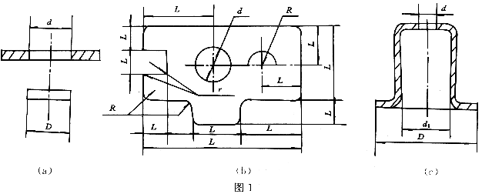
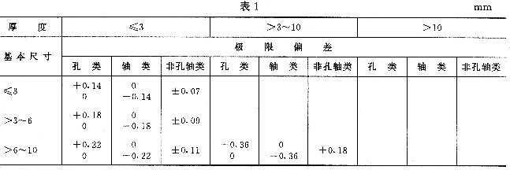
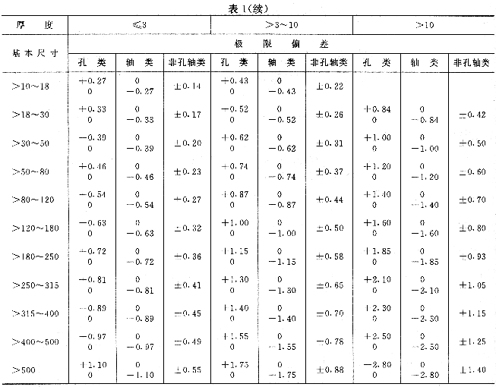
注：表1也适用于成形冲压件的平面冲裁工序的平面尺寸，如图1，C图。
3．2 冲裁圆弧半径R的未注公差尺寸的极限偏差按表2规定。
表 2
mm
厚度 | ≤1 | ＞1～3 | ＞3～6 | ＞6～10 | ＞10
基本尺寸 | 极 限 偏 差
≤1  ＞6～18  ＞18～50  ＞50～160  ＞160～400  ＞400 | ±0.20  ±0.40  ±0.50  ±0.60  ±0.80  ±1.40 | ±0.30  ±0.50  ±0.60  ±0.70  ±1.00  ±1.00 | ±0.40  ±0.50  ±0.70  ±0.90  ±1.20  ±1.80 | -  ±0.60  ±0.80  ±1.10  ±1.60  ±2.00 | -  -  ±1.00  ±1.30  ±2.00  ±2.80
3．3 图样上未注明两冲裁边构成的内部和外部棱角圆角半径r（如图1）的值时，r应不大于公称料厚的70％。
3．4 冲裁角度未注公差的极限偏差按图2、表3规定。
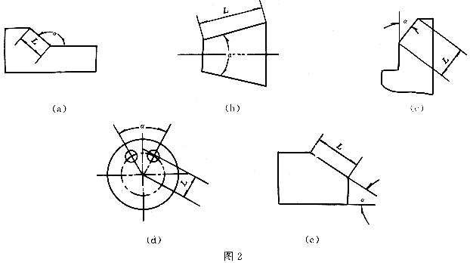
注：当构成角度的短为未给出尺寸的虚边时（图 2c），则按实际存在的边长L确定。
表 3
角度短边长度  L，mm | ≤6 | ＞6～18 | ＞18～50 | ＞50～180 | ＞180～400 | ＞400
角度极限偏差 | ±1°30′ | ±1° | ±0°50′ | ±0°25′ | ±0°10′ | ±0°10′
4 成形弯曲件的尺寸公差
4．1 弯曲长度L、卷圆直径d未注公差尺寸的极限偏差按图3、表4规定。
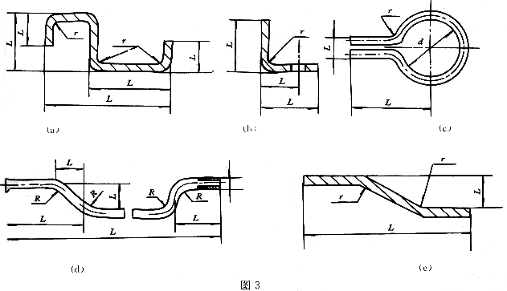
表 4
mm
基 本 尺 寸 |  | 弯曲断面的最大轮廓尺寸
大于 | 至 | ≤6 | ＞6～30 | ＞30
大于 | 至 | 极 限 偏 差
 | 6 | ±0.8 | - | -
6 | 18 | ±1.1 | - | -
18 | 50 | ±1.6 | ±1.2 | -
50 | 120 | ±2.2 | ±1.5 | ±1
120 | 250 | ±3 | ±2 | ±1.2
250 | 500 | ±4 | ±2.5 | ±1.5
500 | 800 | ±5 | ±3 | ±2
800 | 1250 | ±6 | ±4 | ±2.5
1250 | 2000 | ±7 | ±5 | ±3
4．2 管子弯曲处允许其外径变形，变形量（最大直径与最小直径之差）按表5规定。
表 5
mm
管子外径尺寸 | ≤10 | ＞10～18 | ＞18～30 | ＞30
外径变形量 | 1.8 | 2.5 | 3.5 | 5.0
注：当管子有联管螺母等零件装配时，变形后的尺寸应保证其在弯曲处顺利通过。
4．3 弯曲角度未注公差的极限偏差按图4、表6规定。
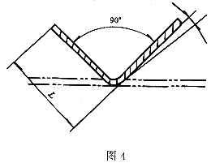
表 6
角度短边长度，mm |  | ≤30 | ＞30～50 | ＞50～80 | ＞50～120 | ＞120
极限偏差 | 厚度≤2mm | ±1°30′ | ±1°15′ | ±1° | ±0°45′ | ±0°38′
极限偏差 | 厚度＞2mm | ±1°15′ | ±1° | ±0°45′ | ±0°38′ | ±0°30′
5 成形拉延未注公差尺寸的极限偏差
5．1 拉延直径d1（图1c）未注公差尺寸的极限偏差按表1放大一级。
5．2 拉延零件深度H未注公差尺寸的极限偏差按图5、表7规定。
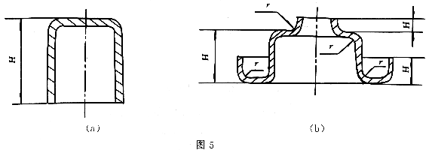
表 7
mm
材料厚度 | 拉 延 深 度
材料厚度 | ≤18 | ＞18～50 | ＞50～120 | ＞120～180 | ＞180～250 | ＞250～500
材料厚度 | 极 限 偏 差
≤1  ＞1～2  ＞2～4  ＞4～6 | ±0.3  ±0.4  ±0.5  ±0.6 | ±0.5  ±0.6  ±0.8  ±1.0 | ±0.8  ±1.0  ±1.2  ±1.4 | ±1.0  ±1.2  ±1.4  ±1.6 | ±1.4  ±1.6  ±1.8  ±2.0 | ±1.6  ±1.8  ±2.0  -
5．3 加强筋、加强窝高度h未注公差尺寸的极限偏差按图6、表8规定。
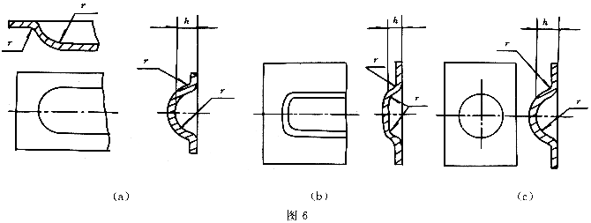
表 8
mm
高度h | ≤3 | ＞3～6 | ＞6～10 | ＞10～18 | ＞18～30 | ＞30
极限偏差 | +0.8  -0.3 | +1.0  -0.5 | +1.2  -1.0 | +1.5  -1.0 | +2.5  -1.0 | +3.0  -1.0
5．4 成形件圆弧半径r（图3、图5、图6）未注公差尺寸的极限偏差按表9规定。
表 9
mm
圆弧半径 | ≤3 | ＞3～6 | ＞6～10 | ＞10～18 | ＞18～30 | ＞30
极限偏差 | +1  0 | +1.5  0 | +2.5  0 | +3  0 | +4  0 | +5  0
注：若图样上未注明圆弧半径r值，r应不大于公称料厚。
5．5 成形拉延件允许有局部材料减薄或增厚，变薄后的最小厚度为：
t_{最小}=0.8t_{公称}-△
式中：t_{最小}——材料的最小厚度，mm；
t_{公称}——材料的公称厚度，mm；
△——材料厚度下偏差的绝对值，mm。
6 冲压件的孔边距、孔中心距和孔组距的未注公差尺寸的极限偏差
6．1 带料、扁条料等型材冲孔对边缘距离未注公差尺寸的极限偏差按图7、表10规定。
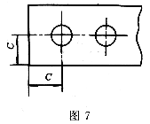
表 10
mm
基本尺寸  C | 零 件 的 最 大 长 度
基本尺寸  C | ≤300 | ＞300～600 | ＞600
基本尺寸  C | 极 限 偏 差
≤50 | ±0.5 | ±0.8 | ±1.2
＞50 | ±0.8 | ±1.2 | ±2.0
6．2 与同一零件连接的组孔中心距未注公差尺寸的极限偏差按图8、表11规定。
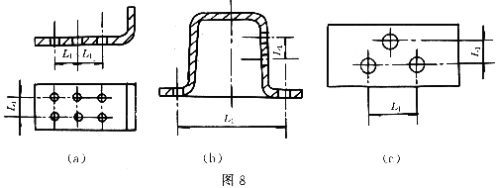
表 11
mm
组孔中心距 | ≤18 | ＞18～120 | ＞120～250 | ＞250～500 | ＞500
极限偏差 | ±0.20 | ±0.25 | ±0.30 | ±0.50 | ±0.60
6．3 与不同零件连接的孔组间距未注公差尺寸的极限偏差按图9、表12规定。
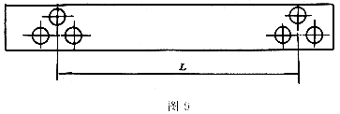
表 12
孔组间距 L | ≤120 | ＞120～250 | ＞250～500 | ＞500～1200 | ＞1200
极限偏差 | ±0.6 | ±0.8 | ±1.2 | ±1.6 | ±2.0
6．4 受翘曲影响的孔距未注公差尺寸的极限偏差按图10、表13规定。
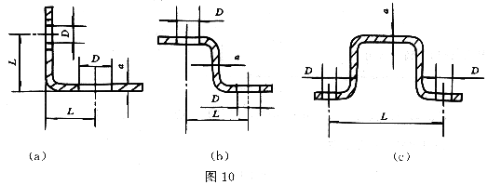
表 13
mm
基 本 尺 寸 L |  | 弯曲断面的最大轮廓尺寸 a
 |  | ≤2 |  | ＞2～6 |  | ＞6
 |  | 孔 径^{1）} D
大于 | 至 | ≤6 | ＞6 | ≤6 | ＞6
大于 | 至 | 极 限 偏 差^{2）}
 | 120 | ±0.3 | ±0.4 | ±0.2 | ±0.3 | ±0.2
120 | 500 | ±0.5 | ±0.6 | ±0.4 | ±0.5 | ±0.3
500 |  | ±0.8 | ±1.0 | ±0.6 | ±0.8 | ±0.5
注：1）对不同直径孔的孔距极限偏差，D按直径的算术平均值确定。
2）零件按正常工艺加工，若由于弹性翘曲所引起的偏差超过表13的偏差值时，只要能保证零件装配，仍是允许的。

附加说明：
本标准由国家机械工业局提出。
本标准由全国汽车标准化技术委员会归口。
本标准起草单位：中国汽车技术研究中心组织联合工作组。
本标准主要起草人：刘 力、朱锡全。

